Министерство науки и высшего образования Российской Федерации
Лысьвенский филиал федерального государственного бюджетного образовательного учреждение высшего образования
«Пермский национальный исследовательский политехнический университет»
(ЛФ ПНИПУ)

Факультет высшего образования
Направление13.03.02Электроэнергетика и электротехника
Кафедра «Общенаучных дисциплин»

Зав.кафедройОНД
___________Е.Н.Хаматнурова
«___» ___________ 20___ г.

ВЫПУСКНАЯ КВАЛИФИКАЦИОННАЯ РАБОТА

На тему Модернизация системы управления радиально-обжимного пресса FINNPOWERFP140

Студент __________________________________________________(В.А. Торощин)

Состав выпускной квалификационной работы:
1. Пояснительная записка на 44 стр.
2. Графическая часть на 3 листах.

Руководитель выпускной квалификационной работы
__________________________( И.В.Сошин)

Лысьва, 2020
СОДЕРЖАНИЕ
ВВЕДЕНИЕ 3
Глава 1 4
1.1. Описание радиально-обжимного пресса FINN POWER FP140 4
1.1.1. Применение 4
1.1.2. Технические характеристики 5
1.1.3. Оборудование 6
1.1.4. Структурная схема пресса до модернизации 7
1.2. Постановка цели и задач 9
Глава 2 11
2.1. Разработка структурной схемы модернизированного пресса 11
2.2. Выбор оборудования 12
2.2.1. Датчик давления 12
2.2.2. Блок питания 14
2.2.3. Программируемый логический контроллер и панель оператора 15
2.2.4. Кнопки 21
2.3. Разработка принципиальной электрической схемы 21
Глава 3 27
3.1. Описание программного обеспечения 27
3.2. Написание программы 29
3.3. Определение формул для датчиков 31
3.3.1. Датчик давления 31
3.3.2. Датчик положения 32
3.4. Описание программы 35
ЗАКЛЮЧЕНИЕ 43
СПИСОК ИСПОЛЬЗОВАННЫХ ИСТОЧНИКОВ 44
ПРИЛОЖЕНИЕ А 45
ПРИЛОЖЕНИЕ Б 46
ПРИЛОЖЕНИЕ В 47

ВВЕДЕНИЕ
В современных экономических условиях остро возникает вопрос повышения эффективности работы имеющегося технологического оборудования. Многие единицы производственных станков отличаются хорошим состоянием механической части при наличии устаревшей системы управления. Вследствие этого технические возможности оборудования не могут быть полностью раскрыты. Технические характеристики удовлетворительны еще несколько лет назад сегодня могут не обеспечивать нужды производства. Выходом из данной ситуации традиционно считается покупка нового оборудования, но подобный подход требует единоразового вложения больших финансовых затрат, при этом имеющееся оборудование остается недоиспользованнным. Альтернативой может служить модернизация технологического оборудования, позволяющее полностью раскрыть потенциал имеющихся станков и производственных линий и не требующее значительных денежных средств.
В данной работе рассмотрен пример модернизации радиально-обжимного пресса предназначенного для выпуска электротехнических изоляторов, замена управляющей части при неизменной механике позволит расширить функциональные возможности, повысит информативность работы, упростит действия оператора
После внедрения программно-аппаратного комплекса оборудование сможет работать в нескольких режимах, обеспечивая тем самым повышение качества продукции и расширяя ее возможный спектр.

Глава 1

1.1.Описание радиально-обжимного пресса FINN POWER FP140

1.1.1. Применение
Основной продукцией предприятия OOО "ИНСТА" являются высоковольтные полимерные изоляторы для линий электропередач. Ассортимент выпускаемой продукции очень разнообразен, на рисунке 1 представлен один из видов изоляторов (ЛК 70/10-И-4 ГП)[1]. Данный изолятор состоит из двух металлических оконцевателей, стеклокомпозитного стержня и оболочки из кременийорганической резины.
Процесс изготовления изоляторов состоит из различных этапов, одним из которых является опрессованиеоконцевателей. Для этих целей применяют радиально-обжимные машины. Для небольших изоляторов идеальным решением служит использование радиально-обжимного пресса FINN POWER FP140. Внешний вид пресса представлен на рисунке 2.
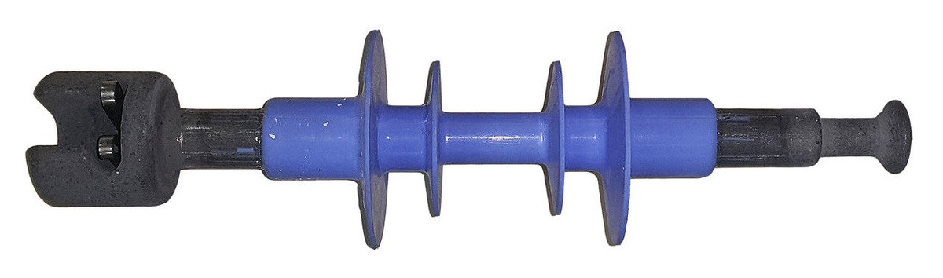
Рисунок 1 – Изолятор ЛК 70/10-И-4 ГП
Оператор вручную надевает оконцеватель на стрежень изолятора, затем помещает оконцеватель между кулачками. При нажатии на педаль, кулачки сжимаются, двигаясь по радиусу, и тем самым обжимают оконцеватель равномерно со всех сторон.

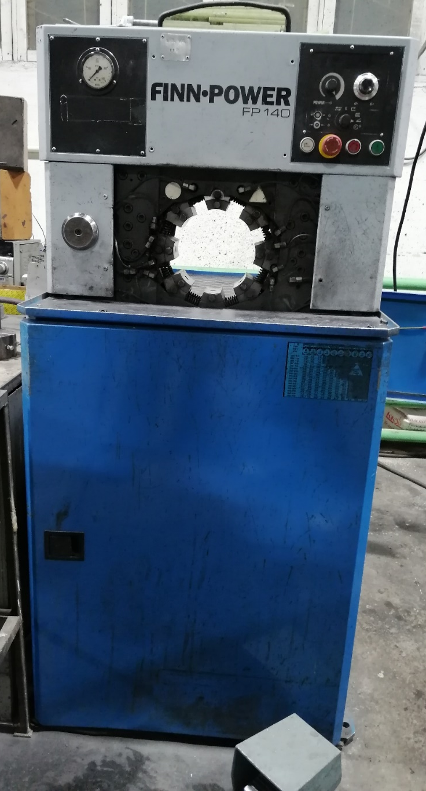
Рисунок 2 – Внешний вид пресса FINNPOWERFP140

1.1.2. Технические характеристики
Технические характеристики FINN POWER FP140[2]:
- рабочее напряжение 380 В,
- потребляемый ток 11,6 А,
- минимальный диаметр обжатия 10 мм,
- максимальный диаметр обжатия 160 мм,
- максимальное давление 350 бар,
- сила обжатия 3200 кН,
- уровень звукового давления 68 Дб,
- класс защиты IP 54.

1.1.3. Оборудование
Все оборудование условно можно разделить на две части: гидравлическое оборудование и электрооборудование
В состав гидравлического оборудования пресса входит:
- маслостанция,
- гидроцилиндр,
- стрелочный манометр,
- клапан холостого хода,
- клапан на сжатие,
- клапан на разжатие,
- система автоматической подачи смазки.

В состав электрооборудования пресса входит:
- коммутационная аппаратура,
- блок питания,
- плата управления,
- вентилятор для охлаждения,
- педаль,
- датчик положения,
- гидравлический насос в составе маслостанции,
- электромагнитные катушки управления клапанами,
- электрическая составляющая системы управления смазкой.

1.1.4. Структурная схема пресса до модернизации
Ниже рассмотрена структурная схема пресса до модернизациии представлена на рисунке 3.
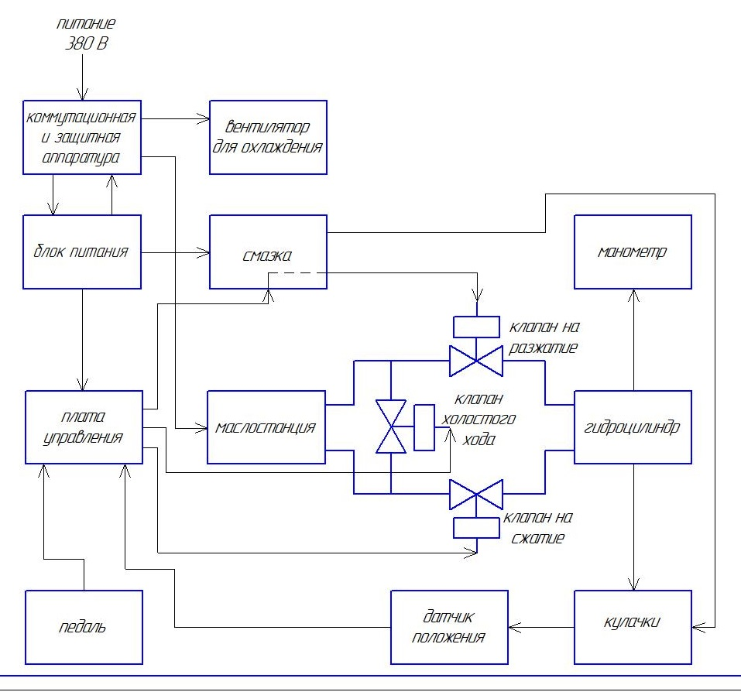
Рисунок 3 – Структурная схема пресса FINNPOWERFP140 до модернизации

Коммутационная и защитная аппаратура представляет собой вводной разъединитель, автоматические выключатели, контактор с самоблокировкой, кнопки: ПУСК, СТОП и аварийный СТОП.
На вводной разъединитель подается питание 380 В переменного тока, после разъединителя питание поступает на два автоматических выключателя. Один из автоматических выключателей служит для защиты гидравлического насоса маслостанции, выход с него подключается на главные контакты контактора. Второй автоматический выключатель служит для защиты всего остального электрооборудования, выход с него напрямую подключается к блоку питания и через дополнительный блок-контакт контактора подключается к вентилятору охлаждения. Выход 24 В переменного тока с блока питания используется для питания катушки контактора. Выход 24 В постоянного тока с блока питания через дополнительный блок-контакт контактора подает питание на плату управления и систему автоматической подачи смазки.
Перед началом работы необходимо нажать на кнопку ПУСК. При этом подается питание на катушку контактора. Контактор переходит в режим самоблокировки и подает питание нагидравлический насос маслостанции, через дополнительный блок-контакт также поступает питание вентилятор для охлаждения, плату управления и систему автоматической подачи. Сразу после включения плата управления подает сигнал на активацию клапана холостого хода. Это необходимо для того чтобы гидравлическое масло свободно циркулировалось по гидросистеме и не создавало нагрузку на гидравлический насос.
Пресс готов к работе, оператор приступает к настройке параметров обжатия. Он выбирает потенциометрами на плате управления необходимый диаметр кулачков до которого будет происходить сжатие, и диаметр, на который разойдутся кулачки после обжатия. Если диаметр, на который должны разойтись кулачки меньше, чем диаметр их сжатия, то плата управления не даст разрешение на обжатие.
При нажатии на педаль сигнал поступает на плату управления. Плата управления получает данные с датчика положения, чтобы определить текущий диаметр, далее на клапан сжатия подается сигнал. При включении клапана на сжатие отключается клапан холостого хода. Гидравлическое масло, свободно двигаясь через открытый клапан, воздействует на поршень гидроцилиндра приводя его в движение. Шток гидроцилиндра в свою очередь воздействует на кулачки. Кулачки начинают свое движение по радиусусжимаясь при этом.Происходит процесс обжатия, текущее давление в системе отображается на аналоговом стрелочном манометре. Дойдя до нужного диаметра плата управления выключает клапан на сжатие и включает клапан на разжатие. Гидравлической масло воздействует на поршень гидроцилиндрас противоположной стороны, кулачки начинают свое движение по радиусу разжимаясь при этом. Процесс завершен, клапан на разжатие выключается, включается клапан холостого хода. Плата управления находится в ожидании сигнала с педали.
После определенного числа обжатий система автоматической подачи смазки подает небольшое количество смазки на механизм управления кулачками.
По окончании работы необходимо нажать на кнопку СТОП, тем самым обесточив все электрооборудование пресса.

1.2. Постановка цели и задач
Использование радиально-обжимного пресса FINNPOWERFP140 является одним из главных этапов в производстве полимерных изоляторов. Он позволяет обжать металлический оконцеватель на стержне изолятора.
На сегодняшний день для регулировки силы обжатия оператор подбирает потенциометром значение диаметра схождения кулачков, а после проверяет на разрывной машине полученный результат. Если обжатие было произведено с меньшим усилием, которое требуется, необходимо немного уменьшить диаметр, а если все параметры устраивают, то продолжает работать с этими заданными параметрами.
Датчик положения, показывающий значение диаметра, представляет собой переменное сопротивление. В виду его конструктивных особенностей с течением времени возможно увеличение погрешности измерений.
В современных радиально обжимных машинах FINNPOWER помимо работы по диаметру основным режимом является работа по давлению, с помощью датчика определяется давление в системе в момент обжатия, что соответствует определенной силе сжатия для каждого типа кулачков, что является более приемлемым вариантом. Также современные модели оснащены операторской панелью. С ее помощью можно более точно задавать параметры работы, и видеть все текущие параметры.
Целью данной работы является проведение модернизации системы управления радиально-обжимного пресса FINN POWER FP140 для улучшения качества выпускаемой продукции и повышения производительности труда.
Основные поставленные задачи:
- разработка структурной схемымодернизированного пресса,
- выбор оборудования,
- разработка принципиальной электрической схемы,
- реализация режима работы по давлению и ручного режима,
- написание программы для контроллера и создание экранов операторской панели.

Глава 2

2.1. Разработка структурной схемы модернизированного пресса
Для разработки структурной схемы модернизированного пресса необходимо определить какое оборудование будет использоваться дальше, а какое будет заменено и дополнено новым.
В современном оборудовании широко применяются программируемые логические контроллеры, поэтому требуется замена платы управления на программируемый логический контроллер. Для ввода/вывода различных параметров применяются устройства человеко-машинного интерфейса. Следовательно,оператору для ввода параметров технологического процесса и наблюдением за текущими параметрами в процессе работы будет необходимо устройство человеко-машинного интерфейса. Для реализации режима «по давлению» потребуется замена стрелочного манометра на датчик давления. Кроме того, для датчика давления необходим отдельный блок питания. Для реализации ручного режима потребуется добавление двух кнопок.
Вводной разъединитель, автоматические выключатели, блок питания 24 В постоянного тока/24 В переменного тока, контактор, электромагнитные клапана, маслостанция, система автоматической подачи смазки, уже имеющиеся в составе пресса, будут использоваться без изменения.
Структурная схема модернизированного пресса представлена на рисунке4.
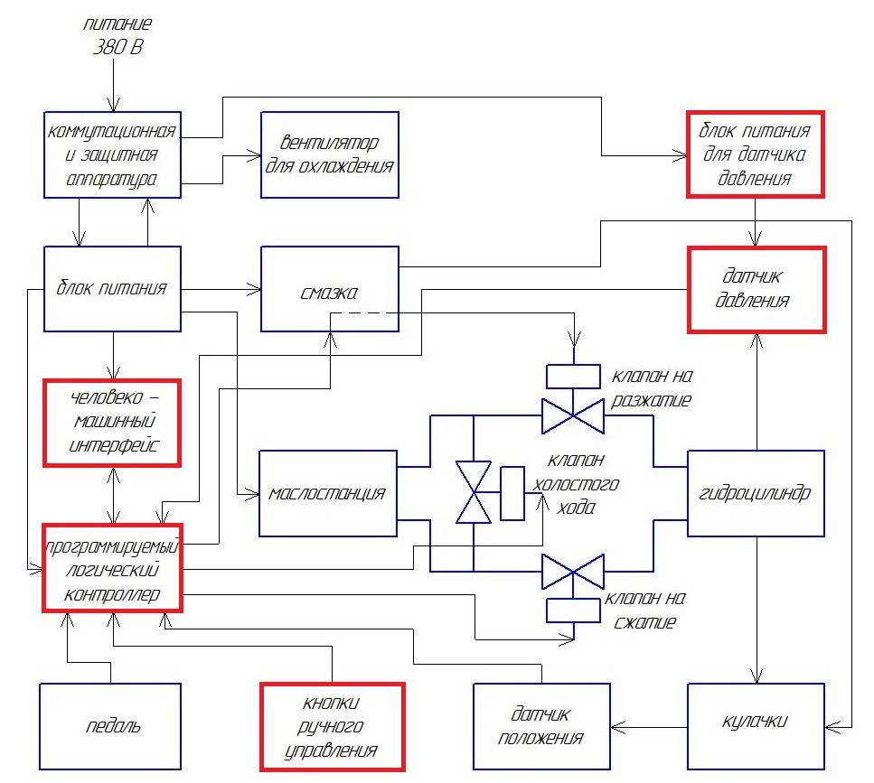
Рисунок 4 – Разработанная структурная схема пресса FINN POWER FP140 после модернизации

2.2.Выбор оборудования
На основании разработанной структурной схемы пресса после модернизации выбирается необходимое оборудование, а именнодатчик давления, блок питания для датчика давления, контроллер и операторская панель, кнопки для ручного управления.

2.2.1.Датчик давления
Для успешной реализации режима «по давлению» необходим датчик давления. Его основная функция – измерение давления с которым происходит обжим оконцевателей. Основной измеряемый параметр датчика — этодавление, согласно техническим характеристикам пресса (п 1.1.2) оно должно быть не ниже 350 бар. Выходной аналоговый сигнал с датчика давления будет обрабатываться программируемым логическим контроллером. На сегодняшний день особенно популярны два типа аналоговых сигналов - это по напряжению 0…10 В и токовый 4…20 мА. Оба этих сигнала отлично преобразуются с помощью контроллера.Рассмотрим основные недостатки сигнала 0…10 В. Сигнал 0…10 В является более неустойчив к помехам и требует хорошего экранирования. Также невозможно определить неисправность датчика, например, в случае обрыва линии сигнала не будет, но отсутствие сигнала будет соответствовать состоянию в 0 В.
Токовый сигнал 4…20 мА практически не имеет недостатков, наоборот он превосходит по преимуществам сигнал 0…10 В. Из основных преимуществ можно отметить, что он помехоустойчив и не требует использования специального кабеля. Также легко обнаружить неисправность датчика, так как нулевому состоянию соответствует значение в 4 мА [3]. Этого достаточно чтобы выбрать тип аналогового сигнала, выбран токовый сигнал 4…20 мА.
Выбран датчик давленияAPZ 3420 G-B-4002-D-10-A-720-F-00
фирмы PIEZUS. Он соответствует заявленным требованиям. Внешний вид датчика давления представлен на рисунке 5

Основные технические характеристики[4]:
- диапазон измерений 0…400 бар,
- выходной сигнал 4…20 мА,
- напряжение питания 12…36 В постоянного тока.

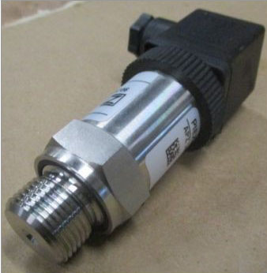
Рисунок 5 – Датчик давленияPIEZUSAPZ 3420 G-B-4002-D-10-A-720-F-00

2.2.2. Блок питания
Для питания датчика давления и его работы необходим источник питания. Выходное напряжение должно быть в пределах 12…36 В. Выходной ток должен быть достаточным для поддержания токового сигнала 4…20 мА.
Выбранблок питания ABL8MEM24003 производителя SchneiderElectric, он соответствует всем заявленным требованиям. Внешний вид блока питания представлен на рисунке 6.
Основные технические характеристики[5]:
- входное напряжение 100…240 В переменного тока,
- выходное напряжение 24 В постоянного тока,
- выходной ток 0,3 А,
- номинальная мощность 7 Вт.
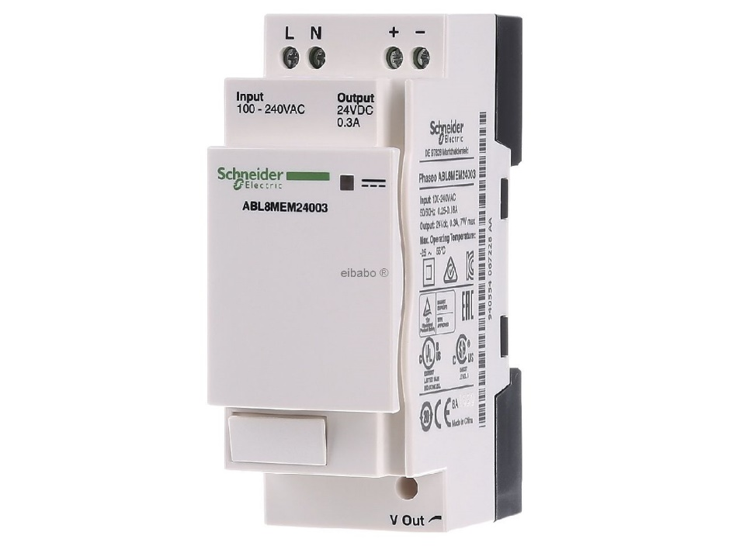
Рисунок 6 – Источник питания ABL8MEM24003

2.2.3.Программируемый логический контроллер и панель оператора
Для управления прессом и выполнения всех команд необходим программируемый логический контроллер. Для визуализации текущих процессов, а также ввода различных технологических параметров требуется установка панели оператора.
В составе контроллера должно быть достаточное количество входов и выходов для реализации проекта, а именно:
- два аналоговых входа для подключения датчика давления и датчика положения,
- три дискретных выхода для подключения клапанов,
- три дискретных входа для подключения кнопок управления в ручном режиме, а также кнопки для разжатия кулачков в случае если в момент обжатия оператор заметил, что необходимо исправить допущенную ошибку.
- один аналоговый выход для питания датчика положения в режиме сигнала 0-10 В.
На сегодняшний день на ранке представлено большое разнообразие программируемых логических контроллеров различных производителей.
В таблице 1представлено сравнение нескольких программируемых контроллеров. На основании сравнения будет выбран контроллер.

Таблица 1 - Сравнение программируемых логических контролеров
Название | ПЛК150 | TM172PDG28S | LOGO! 12/24RCEO | TRIM5 - 3012 - 65 - 0
Фирма | ОВЕН | Schneiderelectric | Siemens | Segnetics
Страна производитель | Россия | Франция | Китай | Россия
Количество дискретных входов | 6 | 8 | 8 | Зависит от модуля расширения
Количество аналоговых входов | 4 | 8 | 4 | Зависит от модуля расширения
Количество дискретных выходов | 4 | 8 | 4 | Зависит от модуля расширения
Количество аналоговых  выходов | 2 | 4 | 0 | Зависит от модуля расширения

Продолжение таблицы 1.
Напряжение питания | 90...264 В  переменного тока | 24 В +/- 10 % переменного тока,  20...38 В постоянного тока | 12...24 В постоянного тока | 21…350 В постоянного тока,  18…250 В переменного тока
Наличие интерфейсов передачи данных | Ethernet 100 Base-T,  RS-232,  RS-485 | RS485, Ethernet - RJ45 | - | RS-485, Ethernet 1 -клеммнаяколодка, Ethernet 2 - RJ45
Язык программирования | IL, LD, FBD, SFC, ST, CFC | FBD | LD, FBD | FBD
Примечание |  |  |  | Является панелью оператора

Выбран контроллер TRIM5 - 3012 - 65 - 0 российского производителя ООО «Сегнетикс». Данный контроллер является также панелью оператора. Из-за отсутствия входов/выходов достаточно выбрать модуль расширения этой же фирмы, содержащий все необходимые входа/выхода. Оборудование одного производителя в разы упрощает настройку согласования и их совместную работу.
Внешний вид контроллера представлен на рисунках 7 и 8.
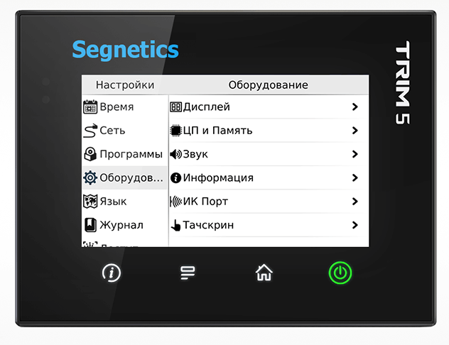
Рисунок 7 – Контроллер TRIM5 - 3012 - 65 - 0, вид спереди

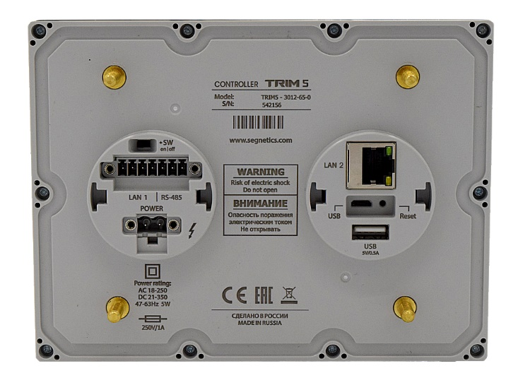
Рисунок 8 – Контроллер TRIM5 - 3012 - 65 - 0, вид сзади

В таблице 2 представлены технические характеристики контроллера[6].

Таблица 2 – Технические характеристики контроллера TRIM5 - 3012 - 65 - 0
Питание
Номинальные напряжения | 24…230 В постоянного тока ± 5% 24…230 В переменного тока ± 5%
Предельный диапазон напряжений | 21…350 В постоянного тока 18…250 В переменного тока
Потребляемая мощность | Не более 5 Вт / 7 ВА
Интерфейсы
RS-485 | 4800…115200 бит/с
Ethernet LAN1 | 10Base-T/100Base-TX
Ethernet LAN2 | 10Base-T/100Base-TX
USB-Host | Стандарт USB 2.0
USB-Device | Стандарт USB 2.0
HMI
Графический дисплей | TFT, цветной «TrueColor», 800 х 480 точек, диагональ 5"
Сенсорная панель | Проекционно-ёмкостной, по всей зоне дисплея. Определение до 5 нажатий одновременно

Выбран модуль расширения FMR - 1020 - 10 - 0 производителя ООО «Сегнетикс.Внешний вид модуля расширения представлен на рисунке 9.
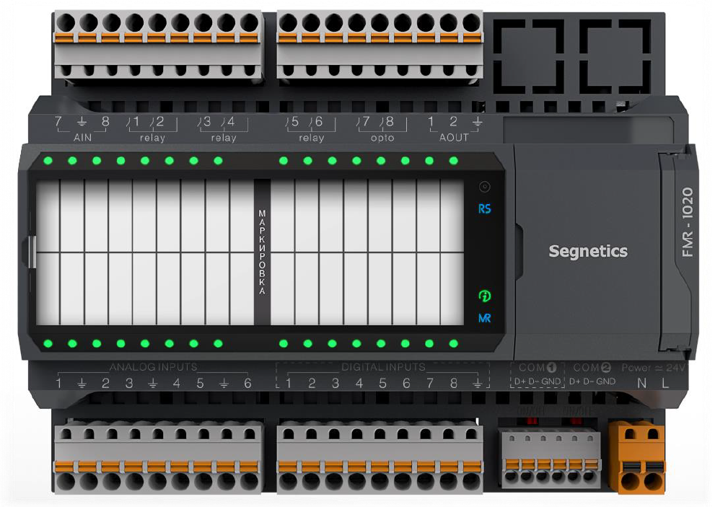
Рисунок 9 – Модуль расширения FMR - 1020-10-0

Технические характеристики модуля расширения представлены в таблице 3[7].
Таблица 3 – Технические характеристики модуля FMR - 1020-10-0
Питание
Номинальное напряжение питания | 24 В постоянного или переменного тока
Рабочий диапазон напряжений питания | От 16 до 48 В постоянного тока  От 18 до 36 В переменного тока
Потребляемая мощность | Не более 6,4 Вт
Входы
Дискретный вход | 8 входов
Аналоговыйвход | 8 входов

Продолжение таблицы 3.
Выходы
Дискретный выход | 2 выхода на основе оптореле,  6 выходов на основе электромеханических реле
Аналоговый выход | 2 выхода
Интерфейсы
COM1 | Интерфейс RS-485, 4800 бит/с…115200 бит/с
COM2 | Интерфейс RS-485, 4800 бит/с…115200 бит/с
USB-Device | Стандарт USB 2.0

Для реализации проекта входов/выходов вполне хватает, даже есть запас для подключения дополнительных органов управления и оборудования если это понадобится.

2.2.4. Кнопки
Выбраны две кнопки фирмы WEG с одним нормально открытым контактом.

2.3.Разработка принципиальной электрической схемы
Для составления принципиальной электрической схемы были внесеныизменения в разработанную структурную схему пресса после модернизации (рисунок 4), в состав которой будет входить выбранное оборудование. Наосновании новой структурной схемы будет составлена принципиальная электрическая схема. Структурная схема модернизированного пресса представлена на рисунке 10, и описанпроцесс работы пресса.
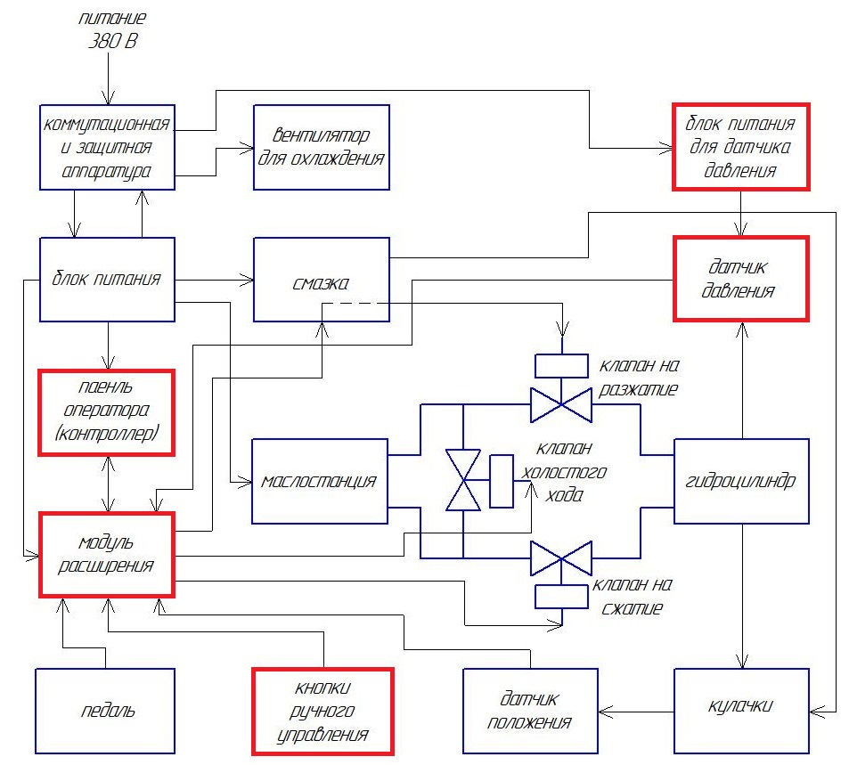
Рисунок 10 – Структурная схема пресса FINNPOWERFP140 после модернизации

Коммутационная и защитная аппаратура представляет собой вводной разъединитель, автоматические выключатели, контактор с самоблокировкой, кнопки: ПУСК, СТОП и аварийный СТОП. На разъединитель подается питание 380 В переменного тока, после разъединителя питание поступает на два автоматических выключателя. Один из автоматических выключателей служит для защиты гидравлического насоса маслостанции, выход с него подключается на главные контакты контактора. Второй автоматический выключатель служит для защиты всего остального электрооборудования оборудования, выход с него напрямую питает блок питания, блок питания для датчика давления и через дополнительный блок-контакт контактора питает вентилятор охлаждения. Выход 24 В переменного тока с блока питания используется для питания катушки контактора. Выход 24 В постоянного тока с блока питания через дополнительный блок-контакт контактора подает питание на контроллер, модуль расширения и систему автоматической подачи смазки.
Перед началом работы необходимо нажать на кнопку ПУСК. При этом подается питание на катушку контактора. Контактор переходит в режим самоблокировки и подает питание на гидравлический насос маслостанции, через дополнительный блок-контакт также поступает питание вентилятор для охлаждения, контроллер, модуль расширения и систему автоматической подачи. Сразу после включения контроллер подает сигнал на активацию клапана холостого хода, в модуле расширения активируется дискретный релейный выход.Включение клапана холостого хода необходимо для того чтобы гидравлическое масло свободно циркулировалось по гидросистеме и не создавало нагрузку на гидравлический насос.
Пресс готов к работе, оператор приступает к настройке параметров обжатия. Он выбирает на панели оператора необходимый режим работы, в ручном режиме доступны только кнопки ручного управления. В режиме «по диаметру» оператор вводит на панели оператора необходимые значения диаметра кулачков до которого будет происходить сжатие, и диаметр, на который разойдутся кулачки после обжатия. В режиме «по давлению»оператор вводит на панели оператора значение давления, с которым кулачкипроизведут обжатие, и диаметр, на который разойдутся кулачки после обжатия.
В режимах «по давлению» или «по диаметру» при нажатии на педаль сигнал поступает на дискретный вход модуля расширения. Контроллер через модуль расширения получает данные с датчика давления или положения, чтобы определить текущеедавление в системе или диаметр, далее на клапан сжатия подается сигнал. При включении клапана на сжатие отключается клапан холостого хода. Гидравлическое масло, свободно двигаясь через открытый клапан, воздействует на поршень гидроцилиндра приводя его в движение. Шток гидроцилиндра в свою очередь воздействует на кулачки. Кулачки начинают свое движение по радиусу сжимаясь при этом. Происходит процесс обжатия, текущий диаметр и давление отображаются на панели оператора. Дойдя до нужного диаметра или набрав необходимое давленияконтроллер выключает клапан на сжатие и включает клапан на разжатие. Гидравлической масло воздействует на поршень гидроцилиндра с противоположной стороны, кулачки начинают свое движение по радиусу разжимаясь при этом. Дойдя до заданного на панели оператора значения диаметра, на который расходятся кулачки после обжатия, клапан на разжатие выключается, включается клапан холостого хода. Контроллерготов к повторению операции.
После определенного числа обжатий система автоматической подачи смазки подает небольшое количество смазки на механизм управления кулачками.
По окончании работы необходимо нажать на кнопку СТОП, тем самым обесточив все электрооборудование пресса.

Разработана принципиальная электрическая схема. Схема должна соответствовать ГОСТ 2.702-2011[8]Схема представлена в Приложении А.
На разъединитель QS1 подается питание, трехфазная сеть, после разъединителя 3 фазы поступают на автоматический выключатель QF1, а 2 фазы на автоматический выключатель QF2. После автоматического выключателя QF1 трехфазная сеть поступает на двигатель маслостанции M1 через контактор KM1.Автоматический выключатель QF1 используется только для защиты гидравлического насоса маслостанции.
Автоматический выключатель QF2 используется для защиты всего остального электрооборудования. С выходаавтоматического выключателя QF2 две фазыподключатся на блок питанияG1 к клеммам 0 В и 400 Впеременного тока. Выход 0 Ви 230 В переменного тока используется для подключения вентилятора для охлаждения M2 через дополнительный блок-контакт контактора KM1. Также одна фаза на выходе QF2используется для подключения источника питания UZ1.
Выходы 0 В и 24 В переменного тока с блока питания G1 используется для включения контактора KM1.Выход 0 В подключается напрямую к катушке контактора KM1, второй выход ~24 Вподключается к катушке проходя через последовательно соединенные кнопку аварийный стоп SB1, кнопку СТОП SB2 и кнопку ПУСК SB3. Параллельно кнопке ПУСК SB3 подключается нормально открытый контакт KM1.1, обеспечивающий самоблокировку контактора.
Выходы 0 В и+24 В постоянного тока с блока питания G1 используется для питания модуля расширения FMR-1020-10-0A1, ПЛК TRIM5 - 3012 - 65 - 0 A2, системы автоматической подачи смазки A3. Причем выход +24 В разрывается нормально открытым контактом KM2.1 контактора KM1. Все дальнейшие подключения также выполняются после контактаKM2.1.
Для изображения модуля расширения А1 указываются все имеющиеся у него входа и выхода. К дискретным входам 2, 3, 4 и 5DIGITAL INPUTS подключаетсякнопкаSB4, кнопка SB5, педаль SB6 и кнопкаSB7 соответственно, свободный контакт SB4, SB5, SB6 иSB7 подключается к +24 В.Общий контакт дискретных входов подключается к 0 В постоянного тока.
К дискретным релейным выходам подключаются клапана. Клапан Y1 подключается на 1 релейный выход, клапан Y2 подключается ко 2 релейному выходу через систему автоматической подачи смазки, клапанY3подключается на 3 релейный выход. Свободные контакты клапанов подключаются к 0 В постоянного тока. Общие контакты релейных выходов подключаются к +24 В. Параллельно катушкам клапанов подключается по диоду, диоды нужны для подавления обратного тока, возникающего в момент выключения клапана.
Аналоговый выход AOUT используется для питания датчика положения A4. Общий контакт подключается к 0 В постоянного тока, а выход 1 подключается к одному из контактов питания датчика положения А4, второй контакт питания датчика положения А4 подключается к 0 В постоянного тока. Сигнальный провод с датчика положения А4 подключается на 2 аналоговый вход ANALOGINPUTS, общий контакт аналогового входа подключается к 0 В постоянного тока.
Вторая группа аналоговых входов используется для подключения датчика давления P1. Выход (+) с источника питания UZ1подключается к входу 1 датчика давления P1, выход 3 с датчика давления P1 подключается к 3 аналоговому входу, выход (-) с источника питания UZ1 подключается на общий контакт аналогового входа.
COMпорт модуля расширения A1 соединяется с COMпортом ПЛК A2.

Глава 3

3.1.Описание программного обеспеченгия
Для программирования контроллера TRIM5 используется программное обеспечение SMLogix. SMLogix - система программирования, являющаяся разработкойроссийской фирмы «Сегнетикс». Для программирования контроллера используется графический язык функциональных блоков и диаграмм (FBD).Для создания экранов используется SMArt – инструментальная среда, встроенная в SMLogix.[9]

Рабочее окно программы SMLogix представлено на рисунке 11.
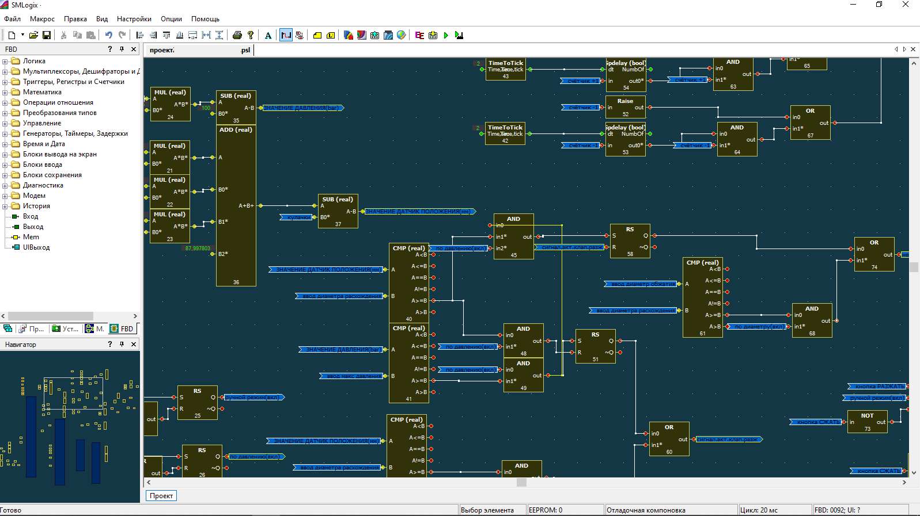
Рисунок 11 - Рабочее окно программы SMLogix

Настройки модуля расширения FMR производится через порт USB. Для конфигурирования предназначена специальная программа FMR Configurator для ПК. С помощью конфигуратора можно настроить параметры сетевых подключений.
Для аналоговых входов можно выбрать типы аналоговых датчиков, которые будут к ним подключены. Кроме того, при необходимости любой аналоговый вход можно перевести в дискретный режим работы.
Для каждого выхода (DO, AO) настраиваются параметры безопасного состояния.
Все преобразования можно производить, как для каждого канала индивидуально, так и для выделенной для группы каналов.
Важной функцией конфигуратора, помимо настройки, является режим отладки. Программа конфигурирования позволяет производить отладку работы системы, модуля и всех устройств, подключенных к нему по системной шине. Этот режим незаменим, когда требуется проверить работу датчиков, исполнительных устройств на объекте. По окончании отладки конфигурация системы может быть сохранена в файл.
Обновление ПО FMR-модуля также производится при помощи конфигуратора.[10]

Рабочее окно программы FMRConfigurator представлено на рисунке 12.
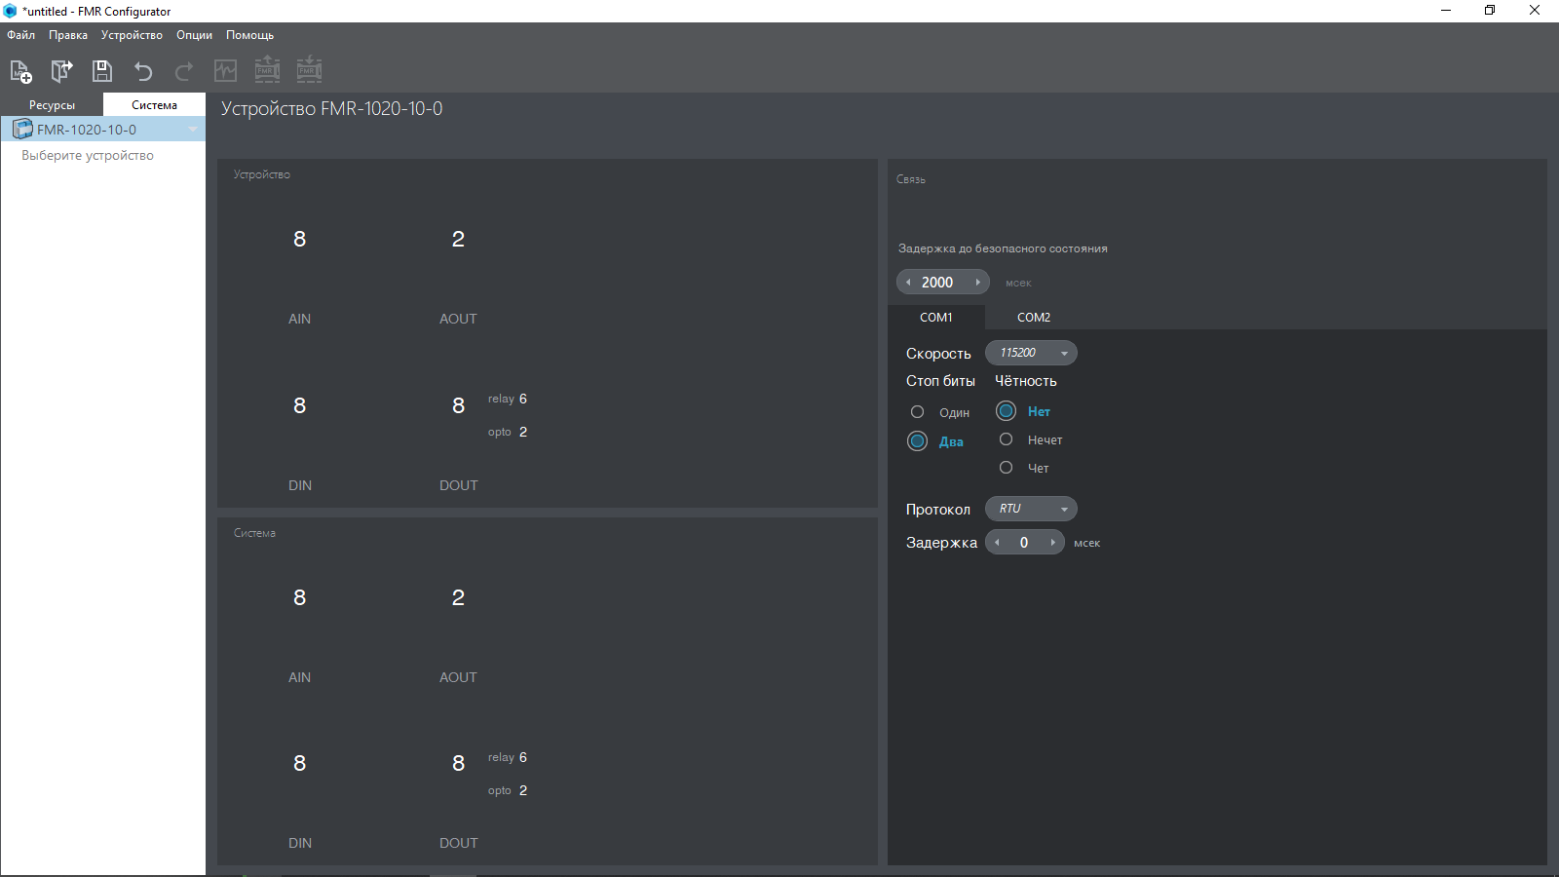
Рисунок 12 - Рабочее окно программы FMR Configurator

3.2.Написание программы
Перед тем, как написать программу необходимо определить, что и как должно работать. Для этого выделены основные моменты:
- клапан холостого хода включен тогда, когда другие два клапана не активны, при включении клапана на сжатие либо на разжатие клапан холостого хода выключается,
- нельзя включить клапана одновременно, работать может только один клапан,
- три режима работы: ручной режим, по давлению и по диаметру,
- значение текущего давления всегда отображается на панели оператора,
- значение текущего диаметра всегда отображается на панели оператора,
- запуск обжатия в режимах по давлению и по диаметру происходит с помощью педали, причем обжатие происходит если педаль нажата, при отпускании педали клапан на сжатие выключается, для следующего обжатия необходимо отпустить педаль и нажать снова,
- в ручном режиме активны только две кнопки, с помощью которых можно либо сжать, либо разжать,
- в режиме по давлению оператор задает на панели оператора предельное значение давления, достигнув которого, автоматически происходит разжатие,
- в режиме по диаметру оператор задает на панели оператора значение диаметра, достигнув которого, автоматически происходит разжатие,
- кнопка, при нажатии на которую происходит разжатие, используется в случае, если оператор в процессе обжатия заметил какую-то ошибку, и хочет ее исправить,
- разжатие происходит до тех пор, пока не будет достигнут диаметр, на который должны разойтись кулачки, чтобы можно было извлечь обжатый стержень изолятора, и поместить другой, значение этого диаметра также задает оператор, если значение указано не верно, соответствующий значок на панели будет подсвечен красным,
- счётчик, считающий количество обжатий, с возможностью корректировки и сброса в ноль, причем кнопка сброса с задержкой нажатия, защита от случайного нажатия на экран,
- фиксация максимального давления в момент окончания обжатия, значение сохраняется до следующего обжатия,
- дата и время с возможностью настройки через панель оператора,
- учет кулачков, ввод оператором их внутреннего диаметра, для правильного расчета и отображения текущего диаметра,
- при неисправности датчика давления, а именно выход за пределы 4…20 мА, на экран выводится сообщение об ошибке. Сообщение об ошибке отображается только в режиме «по давлению», ручной режим и режим «по диаметру» доступны для использования,
- возможны какие-либо корректировки и дополнения в процессе пуско-наладочных работ.
После того как определен список условий, которые должны обязательно выполнятся,потребуется написание программы в SMLogix. При запуске программы программу SMLogix, необходимо создать проект и выбирать контроллер TRIM5 - 3012 - 65 - 0. Далее необходимо добавить модуль расширения как Slaveустройство. Slave означает что модуль расширения будет исполнительным устройством, а сам контролер главным(Master). Добавляется модуль на основе карты устройства. Следующим шагом следует зайти в FMR Configurator и выбрать модуль расширения FMR - 1020 - 10 - 0, далее сохранить карту устройства. Карта устройства добавляется в проект, после чего появляются входа и выхода соответствующие модулю расширения.
Параллельно написанию программы созданыэкраны операторской панели. Для упрощения использования большинство иконок главного экрана созданы похожими на иконки операторских панелей других обжимных машин FINNPOWER.

3.3.Определение формул для датчиков

3.3.1. Датчик давления
Зависимость между измеряемым давлением и выходным сигналом с датчика давления линейная, поэтому для определения функции понадобятся всего две точки.
За точки границы измерений и показаний датчика принимается значение в 4 мА соответствующее значению в 0 бар и значение 20 мА соответствующее значение в 400 бар.
Составлена линейная функция:

$\text{P}=a×I+b$, (1)

где P - измеряемое давление, бар;
а и b-неизвестные коэффициенты;
I - ток, мА.
Необходимо найти неизвестные коэффициенты a и b. Составлена система из двух уравнений:

${\text{P}}_{0}=a×I_{0}+b$, (2)
${\text{P}}_{1}=a×I_{1}+b$. (3)

Необходимо подставить в уравнения 2 и 3 известные значения:

$0=a×4+b$,
$400=a×20+b$.

Коэффициент a определяется по следующей формуле:

$a=\frac{P_{1}-P_{0}}{I_{1}-I_{0}}$. (4)

Подставив значения, получено:

$$a=\frac{400-0}{20-4}=25,$$

Коэффициент b определяется из уравнения (2):

$$b=0-4×25=-100$$

Получена линейная функция для перевода значения токового сигнала в давление:

$\text{P}=25×I-100$ (5)

3.3.2. Датчик положения
Датчик положения представляет собой переменное сопротивление. Питание датчика составляет 5 В. Для определения состояния датчика, его точности, произведён замер показаний входного сигнала с датчика при различном диаметре между кулачками. Диаметр замерен с помощью штангенциркуля, а входное напряжение отображается на экране «Текущее состояние».(Подробное описание экранов операторской панели в приложении В). Результат измерений занесен в таблицу 4

Таблица 4 - Результат измерений
Выходное напряжение с датчика (В) | Диаметр (мм)
4,564 | 182,45
4,479 | 181,25
4,406 | 179,60
4,070 | 174,05
3,729 | 167,55
3,342 | 160,00
2,969 | 152,30
2,514 | 142,70
2,119 | 134,05
1,997 | 131,30
1,575 | 121,85
1,147 | 112,35
0,879 | 106,30
0,606 | 100,40
0,469 | 98,00

Для определения функции зависимости между диаметром и значением напряжения был использован онлайн калькулятор: аппроксимация функции одной переменной [11].
На рисунке 13 представлен результат вычислений онлайн калькулятора.

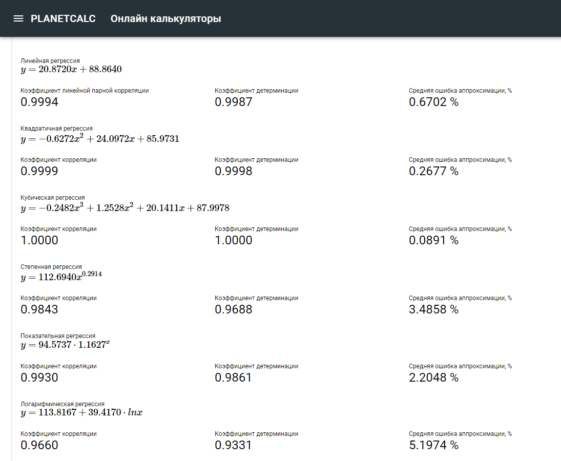
Рисунок 13 - Результат вычисления онлайн калькулятором

Калькулятор по введенным данным строит несколько моделей регрессии: линейную, квадратичную, кубическую, степенную, логарифмическую, гиперболическую, показательную, экспоненциальную.
Сравнивая коэффициенты корреляции и детерминации и среднюю ошибку аппроксимации видно, что наибольшая точность полученным измерениям достигается с помощью кубической регрессии.
Получена следующая функция зависимости диаметра от напряжения:

$D=-0,2482×U^{3}+1,2528×U^{2}+20,1411×U+87,9978$ (6)
где D - диаметр между кулачками, мм;
U - выходное напряжение с датчика положения, В.
Полученные функции зависимости будем использовать для построения

3.4.Описание программы
В процессе написания программы использовались различные FBD блоки. Программа представляет собой различные соединения данных блоков между собой. Программа представлена в Приложении Б.
Каждый FBD блок в программе имеет свой номер. В Таблице 5 представлены используемые FBD блоки и описано их назначение.

Таблица 5 - Описание использованных FBD блоков
Внешний вид блока | Описание | Номера в программе
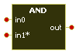 | Логическая операция «И». На выходе логическая 1 только в том случае если на каждом входе логическая 1, в любом другом случае на выходе логический 0 | 11, 45, 46, 47, 48, 49, 63, 64, 66, 68, 76, 77, 78, 85
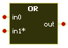 | Логическая операция «ИЛИ». На выходе логическая 1 только в том случае если хотябы на одном входе логическая 1, если на всех входах логические 0, то на выходе логический 0 | 5, 13, 14, 18, 19, 20, 60, 65, 67, 70, 74, 75, 82, 83, 90, 91
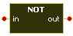 | Логическая операция «НЕ». На выходе логическая 1, если на входе логический 0, и наоборот | 12, 28, 29, 30, 31, 32, 33, 34, 69, 71, 72, 73
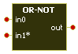 | Логическая операция «ИЛИ-НЕ». На выходе логическая 1, если на входах логический 0. Если хотя бы на одном входе логическая 1, то на выходе логический 0 | 89

Продолжение таблицы 5.
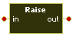 | Выделение фронта логического сигнала. При появлении логической 1 после логического 0 на входе, на выходе появляется кратковременный импульс логической 1 | 3, 4, 52, 56, 57, 59, 86, 87, 88
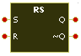 | RS-триггер.При появлении логической 1, даже кратковремменно, на входе Sна выходе Q появляется логическая 1. На выходе Q будет логическая 1 до тех пор, пока на входе R не появится логическая 1.Вход R имеет приоритет над входом S | 25, 26, 27, 50, 51, 58, 62, 92
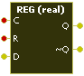 | Прозрачный D-триггер. Используется для запоминания состояния дискретного или аналогового сигнала в определённый момент времени | 9
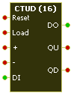 | Счётчик | 81
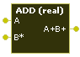 | Блок сложения, на выходе сумма входных сигналов | 36
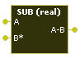 | Блок вычитания, на выходе разность входных сигналов | 17, 35, 37
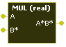 | Блок умножение, на выходе произведение входных сигналов | 21, 22, 23, 24

Продолжение таблицы 5.
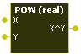 | Блок возведения в степень, на выходе X^Y | 15, 16
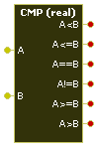 | Блок сравнения чисел, имеет несколько выходов в зависимости от условия | 1, 2, 38, 39, 40 ,41, 61, 84
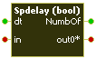 | Обеспечивает задержку сигнала на заданный интервал времени | 10, 53, 54, 55
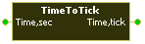 | Перевод времени в секундах во внутреннее время контроллера | 6, 42, 43, 44
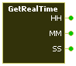 | Отображение текущего времени | 7
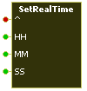 | Запись в контроллер текущего времени | 80
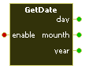 | Отображение текущей даты | 8
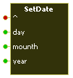 | Запись в контроллер текущей даты | 79

Программа состоит из 92 FBD блоков, 4 блоков содержащих элементы экранов, 6 блоков входных сигналов модуля расширения и 4 выходных сигналов модуля расширения.
Выходной сигнал с блока DIN2 принадлежит кнопке «СЖАТЬ»(SB4), DIN3 - кнопке «РАЗЖАТЬ»(SB5), DIN4 - педали (SB6) и DIN5 кнопке разжать, действущей во всех режимах(SB7). При нажатии на кнопки или педаль на соответсвующем блоке появляется логическая единица.
Блок AOUT1 соответствует аналоговому выходу питающему датчик положения. На входе блока указываем напряжение питания датчика, значение составляет 5000 мВ.
Блок AIN2 принадлежит датчику положения, на его выходе значение напряжения, предполагается значение 0…5 В. Для преобразования значения в вольтах в значение в миллиметрах используем блоки POW(real)(15), POW(real)(16), MUL(real)(21), MUL(real)(22), MUL(real)(23), ADD(real)(36) иSUB(real)(37). Также на блок SUB(real)(37) приходит сигнал с блока SUB(real)(17), блок SUB(real)(17) используется для расчета вычитаемой длины,используя то что внешний диаметр всех сменных кулачков 99 мм, а внутренний диаметр вводится на панели оператора.
Блок AIN3 принадлежит датчику давления, на его выходе значение тока в пределах 4…20 мА. Для преобразования тока в бары используем следующие блоки:MUL(real)(24) и SUB(real)(35).
БлокиDOUT1, DOUT2 иDOUT3 принадлежат клапану на сжатие, на рахжатие и холостого хода соответственно. На выходе блока появляется логическая единица одновременно с подачей ее на вход блока.
Все экраны с подробным описанием элементов приведены в Приложении В.
БлокиRS(25), RS(26), RS(27), OR(18),OR(19) иOR(20) используются для запоминания выбранного режима работы. Сигнал с кнопки на панели оператора, соответствующий своему режиму работы, устанавливает логическую единицу на выходе ссответвующего RS-триггера, и сбрасывает логическую единицу с двух других RS-триггеров.
Блоки CMP(real)(1),CMP(real)(2), OR(5),AND(11) используютсядля определения неисправности датчика давления, а именно выход за пределы значения тока 4…20 мА. Блок CMP(real)(1) определяет значение ниже 4 мА, а блок CMP(real)(2) определяет значение выше 20 мА. Для определения неисправности достаточно одного из этих двух условий, за это отвечает блок OR(5). Блок AND(11) активирует на панели оператора соответсвующее сообщение об ошибке, при условии что включен режим «по давлению», другие два режима готовы к продолжению работы.
БлокиCMP(real)(40),CMP(real)(41),AND(48),AND(49),RS(51)иOR(60) используются для контроля обжатия в режиме «по давлению». Блок CMP(real)(41) сравнивает значение текущего давления, полученного с блока SUB(real)(35) со значения введенном в операторскую панель, как только давление достигает соответствующего значения, блок отправляет сигнал на RS(51) триггер, RS триггер подает сигнал на активацию клапана на разжатие.Блок CMP(real)(40) сравнивает значение датчика положения, полученного с блокаSUB(real)(37) и значение диаметра, введенного на панели оператора, на который должны разойтись кулачки. Как только диаметр дойдет до нужного, происходит сброс RS-триггераи сигнал на активацию клапана разжатия выключается. Если значения диаметра расхождения на панели оператора задано не верно, то сигнала активации клапана на разжатие при достижении давления не будет, на панели оператора появится соответствующее сообщение. За это отвечают блоки AND(45),RS(58) и OR(74) сброс сообщения произойдет в случае успешной подачи сигнала на активацию клапана на разжатие. Все это работает только в режиме «по давлению»
Блоки CMP(real)(38), CMP(real)(39), AND(46), AND(47), RS(50) и OR(60) используются для контроля обжатия в режиме «по диаметру».Блок CMP(real)(39) сравнивает значение текущего диаметра, полученного с блока SUB(real)(37) со значения введенном в операторскую панель, как только диаметр достигает соответствующего значения, блок отправляет сигнал на RS(50) триггер, RS триггер подает сигнал на активацию клапана на разжатие. Блок CMP(real)(39) сравнивает значение датчика положения, полученного с блока SUB(real)(37) и значение диаметра, введенного на панели оператора, на который должны разойтись кулачки. Как только диаметр дойдет до нужного, происходит сброс RS-триггера и сигнал на активацию клапана на разжатие выключается. БлокиCMP(real)(61),AND(68) и OR(74) отвечают за неверно введенные данные диаметра обжатия и диаметра расхождения в режиме «по диаметру». Диаметр расхождения не может быть меньше диаметра обжатия, в случае ошибки на панели оператора появится соответствующее сообщение, чтоб убрать ошибку, необходимо верно ввести данные.
БлокиCTUD(16)(81), OR(75),Raise(56) отвечают за подсчет количества обжатий и вывода значений на панель оператора. Блоки TimeToTick(44), Spdelay(bool)(55) используются для задержки в 2 секунды при нажатии и удерживании кнопки сброса. БлокиTimeToTick(43), TimeToTick(42),Raise(57),Raise(52), Spdelay(bool)(54), Spdelay(bool)(53), AND(63), AND(64), OR(65), OR(67) иOR(75) используютсядля увеличения и уменьшения значений счетчика, при кратковремменном нажатии на кнопку на панели оператора значение изменяется на единицу, а при удержании в две секунды происходит быстрое изменение значения до тех пор пока кнопка накжата.
БлокиRaise(86),Raise(87),Raise(88),OR(90), OR(91) и RS(92) используются для создания разрешения на включение клапана на разжатие, представляет собой защиту от включения клапана на разжатие при настройках операторской панели. Переключения между режимами через блоки Raise подают импульс на сброс RS-триггера, для разрешения на включение клапана на разжатие необходимо активировать RS-триггер, подав сигнал с блоков DIN2, DIN3, DIN4 и DIN5.
Блок CMP(real)(84) используется для определения предельного диаметра расхождения кулачков, достигнув которого, клапан на разжатие не включится. Блок сравнивает сигнал с AIN2 с напряжением в граничном положении.
Блоки NOT(73) и AND(78) используются для управления клапаном на разжатие с помощю кнопки РАЗЖАТЬ (DIN3), при этом должен быть включен ручной режим работы, и не должен приходить сигнал с кнопки СЖАТЬ (DIN2)
Блок AND(85), показывает, что клапан на разжатие включется только тогда, когда разрешено включение(выход с блока RS(92)), диаметр расхождения не достиг предела (выход с блока CMP(real)(84)) и приходит сигнал с блокаOR(83). Блок OR(83) принимает сигналы с блокаAND(78), DIN5 и OR(60).
БлокиNOT(71), NOT(72), AND(76) иOR(82) используются для управления клапаном на сжатие в ручном режиме, кнопка РАЗЖАТЬ и кнопка разжать действующая во всех режимах, не должны быть нажаты.
БлокиAND(77), Raise(59), RS(62), AND(68), OR(70), NOT(69) и OR(82) используютсядля включения клапана на сжатие с помощью педали. Работает только в режимах «по давлению» и «по диаметру», педаль необходимо удерживать, сигнал на активацию клапана на разжатие выключает клапан на сжатие и активирует RS-триггер. Для следующего обжатия необходимо отпустить педаль, и нажать снова нажать, установив логическую единицу на инвертированном выходе триггера.
Блок OR-NOT(89) показывает, что клапан холостого хода включается только тогда, когда клапан на сжатие и клапан на разжатие не включены.
Блоки REG(real)(9), Raise(3) и Raise(4) используется для вывода на панель оператора значения максимального давления в момент обжатия.Импульс в момент активации клапана на разжатие сохраняет пиковое значение давления, а при следующем обжатии импульс с педали сбрасывает на 0 значение давления.
Блоки GetRealTime(7) и GetDate(8) отображают текущее время и дату на каждом экране панели оператора.
Блоки SetRealTime(80) и SetDate(79) используются для записи и сохранения даты и времени, введенных в экране Время и дата.
Блоки TimeToTick(6), Spdelay(bool)(10) иNOT(12) используются для вывода на экран панели оператора логотипа предприятия при включении на 4 секунды.
Блоки OR(13) и OR(14) используются для отображении на панели элементов экрана только в режимах «по давлению» или «по диаметру»
БлокиNOT(28), NOT(29),NOT(30),NOT(31),NOT(32),NOT(33) и NOT(34) используются для отображения элементов экрана «Текущее состояние».

ЗАКЛЮЧЕНИЕ
В ходе выполненной работы полностью выполнена поставленная цель: модернизирована система управления радиально-обжимного пресса FINNPOWERFP140. Выполнены все поставленные задачи.
Изучен принцип работы радиально-обжимного пресса FINN POWER FP140 и его устройство.
Определено и выбрано необходимое оборудование для модернизации:
- датчик давления APZ 3420 G-B-4002-D-10-A-720-F-00,
- источник питания для датчика давления ABL8MEM24003,
- программируемый логический контроллер TRIM5 - 3012 - 65 - 0, являющийся операторской панелью,
- модуль расширения FMR - 1020 - 10 - 0, ввиду отсутствия входов/выходов в контроллере,
- две кнопки фирмы WEGс нормально открытым контактом.
Проанализировано и изучено все применяемое оборудование, как уже имеющееся в составе пресса, так и выбранное при проектировании, составлена принципиальная электрическая схема.Написана программа для работы пресса, созданы экраны панели оператора.
Выполнена установка выбранного оборудования на пресс.Пресс имеет возможность работать в трех режимах: ручной, по диаметру и по давлению. Все необходимые параметры задаются с помощью панели оператора.
В настоящее время пресс запущен в промышленную эксплуатацию и используется в технологическом цикле предприятия.

СПИСОК ИСПОЛЬЗОВАННЫХ ИСТОЧНИКОВ
- Изоляторы линейные подвесные полимерные типа ЛК 70/10-И [Электронный ресурс]. - URL: https://zaoinsta.ru/katalog-produkcii/izolyatory-linejnye-podvesnye-polimernye-tipa-lk-7010-i(дата обращения 01.05.2020).
- OPERATING INSTRUCTIONS FINN-POWER. -LillbackaPowerco Ltd - 32с.
- Аналоговые выходы: 0-10 В и 4-20 мА [Электронный ресурс]. - URL: https://sensor365.ru/stati/analogovye-vyhody-0-10-v-i-4-20-ma/ (дата обращения 11.05.2020).
- APZ 3420 ОБЩЕПРОМЫШЛЕННЫЙ ДАТЧИК ДАВЛЕНИЯ [Электронный ресурс].- URL:https://piezus.ru/media/catalog/product/apz3420ru.pdf (дата обращения 11.05.2020).
- [Электронный ресурс]. - URL:https://www.se.com/ru/ru/product/ABL8MEM24003/модульный-блок-питания-24в-0%2C3а/(дата обращения 12.05.2020).
- Контроллер программируемый логический TRIM5 РУКОВОДСТВО ПОЛЬЗОВАТЕЛЯ. - ООО «Сегнетикс», 2017. - 71 с.
- Модуль ввода/вывода FMR РУКОВОДСТВО ПОЛЬЗОВАТЕЛЯ. - ООО «Сегнетикс», 2018. - 66 с.
- ГОСТ 2.702-2011 Единая система конструкторской документации (ЕСКД). Правила выполнения электрических схем. - М.: Стандартинформ, 2011. - 26 с.
- Segnetics | SMLogix [Электронный ресурс]. - URL: https://www.segnetics.com/smlogix (дата обращения 23.05.2020).
- Segnetics | Модуль расширения FMR [Электронный ресурс]. - URL: https://www.segnetics.com/fmr(дата обращения 25.05.2020).
- Онлайн калькулятор: Аппроксимация функции одной переменной [Электронный ресурс]. - URL: https://planetcalc.ru/5992/(дата обращения 27.05.2020)

ПРИЛОЖЕНИЕ А

ПРИЛОЖЕНИЕ Б

ПРИЛОЖЕНИЕ В

